BOSSEKOP BARNEHAGE
ÅRSPLAN
2018 – 2021
* PROGRESJONSPLAN
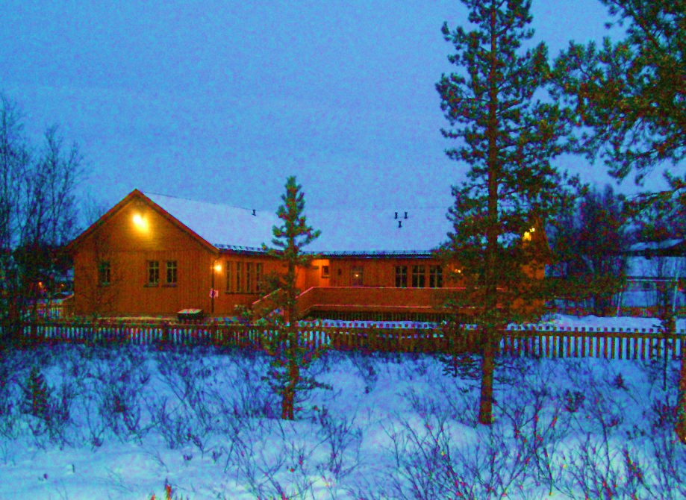

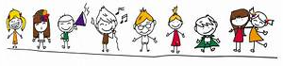

2
INNHOLD
INNLEDNING | 2
INFORMASJON OM BARNEHAGEN | 3
BARNEHAGENS VERDIGRUNNLAG | 3
KOMMUNENS MÅL OG SATSINGER: - Sammen om det viktigste | 5
- Trafikksikker barnehage | 6 og11
BARNEHAGENS MÅL OG SATSINGER | 6
ANSVAR OG ROLLER | 7
BARNEHAGENS FORMÅL OG INNHOLD | 7
BARNS MEDVIRKNING | 7
SAMARBEID MELLOM HJEM OG BARNEHAGE | 8
OVERGANGER | 8
BARNEHAGEN SOM PEDAGOGISK VIRKSOMHET | 9
BARNEHAGENS ARBEIDSMÅTER, fagområder med progresjonsplan | 11 til 14

INNLEDNING
Barnehagen drives etter lov om barnehager med forskrifter. Årsplanen med progresjonsplan gir informasjon om de overordnede målene i barnehageloven og barnehagens tiltak for å nå disse.
Ansatte i barnehagen skal benytte årsplanen med progresjonsplanen som et arbeidsdokument.
Barnehagen utarbeider detaljerte planer som beskriver hvordan barnehagen konkret arbeider med tiltakene som er fastsatt i årsplanen.
Foreldre skal gjennom planene få et godt innblikk i barnehagens arbeid, og se en klar sammenheng mellom de konkrete aktivitetene i barnehagen og de overordnede målene.
Barnehagens styrer har det faglige ansvaret for utarbeidelse av årsplan med progresjonsplan i samarbeid med ansatte og foreldre.
Barnehagens årsplan med progresjonsplan, fastsettes av barnehagens samarbeidsutvalg.
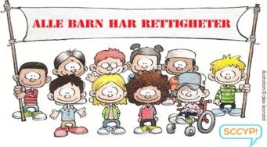

3

Informasjon om barnehagen.
Organisering og eierforhold:
Barnehagen åpnet 01.08.2004, den er privat og eies og drives av Bossekop barnehage A/S.
Barnehagen tar imot inntil 36 barn i alderen 0-6år. Barna deles inn i to grupper. En gruppe med små barn som holder til i egne lokaler: ”Tyttebæra” og en gruppe med store barn: ”Blåbæra”.
Personalet har faglig kompetanse innenfor fagfeltet. Her er 4 ansatte på hver gruppe: 2 barnehagelærere og 2 fagarbeidere eller assistenter.
Beliggenhet:
Barnehagen ligger i Bossekop, like ved Bul - hallen. På lekeplassen har vi asfalt der barna kan sykle, sandkasse, huske, fotballbane og klatrevegg m/sklie, samt en bålplass i skogen like utenfor gjerdet.
I gangavstand fra barnehagen har vi friområde hvor barna kan ta naturen aktivt i bruk.
Lokaler:
Vi har - 225m2 godkjent leke- og oppholdsareal som inntil 36 barn skal dele på = 6,25kvm pr. barn.
Åpningstider:
Barnehagens åpningstider er pr. i dag fra kl. 07.10 til kl. 16.30.
Barnehagen holder stengt i uke 29 og 30 i fellesferien.

- Visjon: Vi vil gi barna et sunt og trygt læringsmiljø der trygge og selvstendige barn har omsorg for hverandre og naturen.

BARNEHAGENS VERDIGRUNNLAG
(Pkt.1 i Rammeplanen)
Barnehagen skal fremme demokrati, mangfold og gjensidig respekt, likestilling, bærekraftig utvikling, livsmestring og helse.
Våre tiltak for å oppnå dette:
- Verdier som skal gjenspeiles i barnehagen vår er omsorg, trygghet, tilhørighet, annerkjennelse og sikre at barna får ta del i og medvirke i fellesskapet

BARN OG BARNDOM
Barnehagen skal bidra til at barna som går i barnehagen får en god barndom preget av trivsel, vennskap og lek. Alle handlinger som berører barnet skal ha barnets beste som grunnleggende hensyn.
Våre tiltak for å oppnå dette:
- Barna skal møtes med empati og får mulighet til å videreutvikle empati.
- Barna skal møtes som individer av omsorgsfulle voksne og det skal være rom for ulikheter.

DEMOKRATI
Alle barn skal få oppleve demokratisk deltakelse ved å bidra og medvirke til barnehagens innhold, uavhengig av kommunikasjonsevner og språklige ferdigheter.
Våre tiltak for å oppnå dette:
- Ulike meninger blant barna skal få komme til uttrykk
- Barna skal få kjennskap til normer og verdier som ligger til grunne for det samfunnet vi har i dag
- Barnets åndsfrihet skal anerkjennes
- Personalet legger til rette for lek og aktiviteter i små og store grupper der barna venter på tur, deler, viser empati, tar andres perspektiver, hevder seg selv og følger regler

4

MANGFOLD OG GJENSIDIG RESPEKT
Barna skal få oppleve at det finnes mange måter å tenke, handle og leve på. Samtidig skal barnehagen gi felles erfaringer og synliggjøre verdien av fellesskapet.
Barnehagen skal bidra til at alle barna føler seg sett og anerkjent for den de er, og synliggjøre den enkeltes plass og verdi i fellesskapet.
Våre tiltak for å oppnå dette:
- Barnehagen vil delta på lokale, nasjonale arrangement
- Barnehagen skal bidra til sosiale og kulturelle opplevelser og fellesskap
- Barnehagen skal synliggjøre samisk kultur å bidra til at barna utvikler fellesskapsfølelse med det samiske mangfold

LIKESTILLING OG LIKEVERD
Barnehagen skal fremme likeverd og likestilling uavhengig av kjønn, funksjonsevne, kjønnsidentitet, etnisitet, kultur, sosial status, språk, religion og livssyn.
Barnehagen skal motvirke alle former for diskriminering og fremme nestekjærlighet.
Våre tiltak for å oppnå dette:
- Alle skal ha like muligheter til å bli sett og hørt og oppmuntres til å delta i alle aktiviteter i barnehagen
- De ansatte må reflektere over sine egne holdninger for best mulig å kunne formidle og fremme likeverd og likestilling.

BÆREKRAFTIG UTVIKLING
Barna skal lære å ta vare på seg selv, hverandre og naturen.
Bærekraftig utvikling handler om at mennesker som lever i dag, får dekket sine grunnleggende behov uten å ødelegge fremtidige generasjoners mulighet til å dekke sine.
Barnehagen skal bidra til at barna kan forstå at dagens handlinger har konsekvenser for fremtiden.
Barnehagen skal legge grunnlag for barnas evne til å tenke kritisk, handle etisk og vise solidaritet. Barna skal gjøre erfaringer med å gi omsorg og ta vare på omgivelsene og naturen.
Våre tiltak for å oppnå dette:
Planlegge og gjennomføre aktiviteter der barna kan studere naturlige sammenhenger og dermed få en begynnende forståelse for ulike samspill og kretsløp i naturen og samfunnet. Eksempel på dette er:
- Planting, høsting og tilberedelse av mat
- Lek og læring rundt fenomenene vann, luft, jord og andre fenomener
- Sosialt engasjement – produsere og selge egne produkter til foreldre og la barna få overrekke pengene til noen som trenger dem: fattige barn i Romania
I det daglige skal vi tenke på forbruk: et trykk på såpen, ett papir er nok ved handtørk, bruk vann med fornuft, tenk gjenbruk, grovsorter søppel og avgrens bruk tørkeskapet

LIVSMESTRING OG HELSE
Barnehagen skal ha en helsefremmende og forebyggende funksjon og bidra til å utjevne sosiale forskjeller. Barnas psykiske og fysiske helse skal fremmes i barnehagen.
Våre tiltak for å oppnå dette:
- Mobbing og krenkelser skal stoppes og følges opp
- Vi skal praktisere «tidlig innsats»: det betyr at man skal sette i gang tiltak for enkelt barn med en gang det er behov for det. Det er viktig å prioritere forebygging.
«Alle barn skal bli vinnere i sitt eget liv etter sine forutsetninger».
- Matlaging skal utvikle matglede og sunne helsevaner
- Barna som hovedregel være ute hver dag
- Vi går på turer i barnehagens nærområde
- Barna skal få mulighet til ro og hvile i løpet av dagen
- De ansatte skal ha et bevisst forhold til at barn kan være utsatt for vold og overgrep.
Barnehagen har egen beredskapsplan for dette og alle ansatte skal ha gjennomført e-læringskurs angående vold og seksuelle overgrep mot barn

5
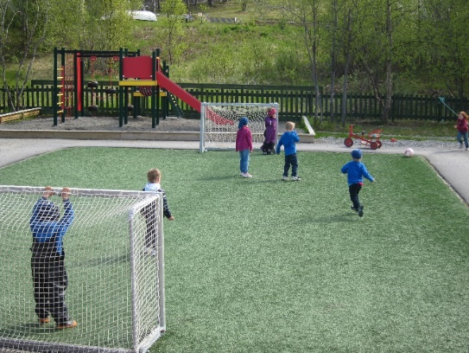

ALTA KOMMUNENS MÅL OG SATSINGER FOR BARNEHAGENE:

SAMMEN OM DET VIKTIGSTE
«Sammen om det viktigste» er visjonen for Altabarnehagenes kvalitetsutviklingsplan. Planen er grunnlag for utviklingsarbeid som startet høsten 2016 og skal foregå over en periode på 4 år. Planen inneholder felleskriterier for hva god kvalitet i barnehagen er, og den skal sikre at alle barn i Alta får et likeverdig og kvalitetsmessig godt barnehagetilbud.

4 SATSINGSOMRÅDER I PERIODEN 2016 - 2020

2016/2017 Relasjonskompetanse
Vi skal jobbe med å sikre kvaliteten på relasjonene og samhandlingen mellom voksne og barn og mellom barn. Detter er særlig viktig for barns trivsel, trygghet, utvikling og læring.

2017/2018 Psykisk helse

Vi skal jobbe for at miljø i barnehagen oppleves trygt og utviklende slik at våre barn blir rustet til å møte verden med dens utfordringen.
Barna skal oppleve følelsen av egenverdi.

2018/2019 Realfag i barnehagen
Vi skal fokusere på enkle begreper innen realfag. Dette skal det jobbes med i alle aldersgrupper, men særlig med de som skal begynne på solen – førskolegruppa.

2019/2020 Språk, tekst og kommunikasjon
Vi skal sørge for at innholdet i barnehagehverdagen støtter opp om barnas språkutvikling, og språkstimulering skal inngå som en del av det daglige samværet. Gode samtaler med enkeltbarn eller hele gruppa, og faste innslag av høytlesing er sentralt i dagsplanen.

TRAFIKKSIKKERHET I BARNEHAGEN
6

Alta kommune har målsetting om å være en trafikksikker kommune.
I barnehagen vår har vi trafikkopplæring.
Nå har vi målsetting om å bli sertifisert som trafikksikker barnehage i løpet av 2017. For å bli en trafikksikker barnehage må vi bli sertifisert. Og dette krever at vi kan dokumentere en del rutiner:
Våre tiltak for å oppnå dette:
- Rutiner for turer til fots, for turer med offentlig transport, turer i privat bil og rutiner for når et barn blir borte mens vi er på tur
- Trafikk tema på foreldremøtene
- Stille krav om at de transportmidlene vi tar i bruk i barnehagehverdagen er utstyrt med riktig sikkerhetsutstyr som belter og lignede.
- Læringsmål - at barna lærer om trafikk regler for fotgjengere, om bruk av bilbelte, sykkelhjelm og refleks.
- Rutiner skal repeteres og praktiseres når vi er ute og går på tur etter veiene.
- Trafikkopplæringen skal skjer i samarbeid med foreldrene
- Foreldremøter der vi minner foreldrene på at de må sikre barna på vei til og fra barnehagen
- Ansatte skal kjenne til rutinene vi har
- Ansatte skal ha kunnskaper som trengs for til å håndtere uforutsette faresituasjoner og hendelser på tur.

BARNEHAGENS MÅL OG SATSINGSOMRÅDER:
- Alle barn skal oppleve trygghet og omsorg i hverdagen.
- Alle barn skal ha sunne og gode lærings- og utviklingsmuligheter.
- Alle barn skal ha venner og oppleve seg selv som en betydningsfull del av det sosiale fellesskapet i barnehagen.
- Ansatte skal ha fokus på tegn som kan tydet på at barn har blitt utsatt for vold eller seksuelt overgrep
- 0 – toleranse for mobbing

VÅRE TILTAK FOR Å OPPNÅ DETTE VIL VÆRE:
- Barna blir sett, hørt og bekreftet av «tilstedeværende» og «tilgjengelige» voksne.
Bruke trygghetssirkelen – alltid, men spesielt i tilvenningsfasen.

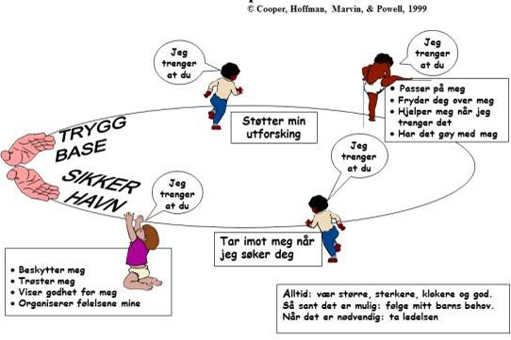
- Barn og voksne planlegger og gjennomfører hverdagsaktiviteter og matlaging sammen.
- Observasjoner og samtaler med barna blir tatt hensyn til i pedagogisk planer.
- Alle som jobber i barnehagen skal ha lest beredskapsplanene og gjennomført kurs innenfor fag som vektlegges i Rammeplanen og i Alta kommunes planer.
Alle ansatte skal ha tatt ekurset: «Vold og seksuelle overgrep mot barn».
- Barnesamtaler der trivsel og vennskap vektlegges

ANSVAR OG ROLLER
7

(Pkt. 2 i Rammeplanen).
- Barnehageeier har det overordnede ansvaret for at barnehagen drives i samsvar med gjeldende lover og regelverk.
Barnehageeieren er juridisk ansvarlig for kvaliteten i barnehagetilbudet.
- Styreren har det daglige ansvaret i barnehagen: pedagogisk, personalmessig og administrativt
- Pedagogisk leder er gitt ansvaret for å veilede og lede det pedagogiske arbeidet med gjennomføring, dokumentasjon, vurdering og utvikling i tråd med god faglig skjønn.

BARNEHAGENS FORMÅL OG INNHOLD
(Pkt. 3 i Rammeplanen).
Barnehagen skal i samarbeid og forståelse med hjemmet ivareta barnas behov for omsorg
og lek, og fremme læring og danning som grunnlag for allsidig utvikling.
Barnehagen skal bygge på grunnleggende verdier i kristen og humanistisk arv og tradisjon.
Slik som respekt for menneskeverdet og naturen, åndsfrihet, nestekjærlighet, tilgivelse, likeverd og solidaritet - verdier som kommer til uttrykk i ulike religioner og livssyn som er forankret i menneskerettighetene.
Barna skal få utfolde skaperglede, undring og utforskertrang. De skal lære å ta vare på seg selv, hverandre og naturen.
Våre tiltak for å oppnå dette:
- Barnehagen har en dagsrytme som ivaretar barnas grunnleggende behov for stell, mat, hvile og aktivitet.
- Alle barn blir sett og hørt og vi er der når barna trenger oss.
- Lek og læring preger hverdagen.
- Barna gjøres kjent med høytider og tradisjoner.
- Ved oppstart/innkjøring snakker vi om blant annet hvilke høytider som feires i familien til det enkelte barn.
- Vi jobber med grunnleggende normer
- Barnehagen veileder barna i globale miljøspørsmål og etisk adferd.
- Personalet jobber aktivt med rammeplanens fagområder.
- Barna lager ting og samler inn gevinster til Solidaritetskafe`, der vi samler inn penger til hjelpeorganisasjoner.

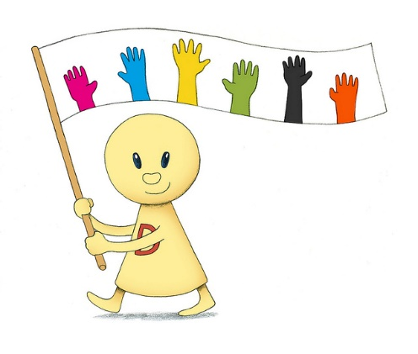
BARNS MEDVIRKNING
(Pkt.4. i Rammeplanen)
Barna skal ha rett til medvirkning tilpasset barnas alder og forutsetninger.
Barn i barnehagen har rett til å gi utrykk for sitt syn på barnehagens daglige virksomhet.
Barn skal jevnlig få mulighet til aktiv deltakelse i planlegging og vurdering av barnehagens
virksomhet.
Våre tiltak for å oppnå dette:
- Vi lytter til barna, verbalt og nonverbalt.
- Barna vil, ut fra alder og modenhet, få mulighet til å delta i avgjørelser som angår egen barnehagehverdag.
- Barna deltar i hverdagsaktiviteter: de dekke bord, rydde, feie gulv, foretar opprop av barn/lærer barna navnene på hverandre og legger merke til hvem som er borte.
- Barna velger i hovedsak hvem de vil leke med og hva de vil leke. Samtidig som vi observerer og følger med at alle har minst en venn i barnehagen.
- Vi vil etablere god kommunikasjon mellom barn og voksne, og sette av nok tid til observasjon av enkeltbarn og grupper.

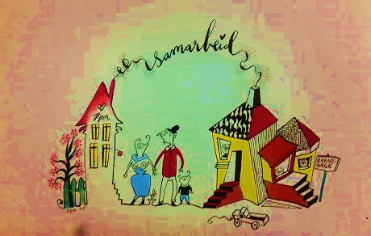
8

SAMARBEID MELLOM HJEM OG BARNEHAGE
(Pkt. 5 i Rammeplanen)
Barnehagen skal i samarbeid og forståelse med hjemmet ivareta barnas behov for omsorg og lek, og fremme læring og danning som grunnlag for allsidig utvikling.
For å sikre samarbeidet med barnas hjem, skal hver barnehage ha et foreldreråd og et
samarbeidsutvalg.
Våre tiltak for å oppnå dette:
- Barn og foreldre blir møtt i garderoben hver dag. Beskjeder og dagens hendelser utveksles.
- Ansatte tar avskjed med hvert barn
- Gjennomfører to foreldresamtaler med alle foresatte.
- Gjennomfører minst et foreldremøter i året.
- Gjennomfører minst et foreldrerådsmøte.
- Spørreundersøkelse hvert år som administreres av Utdanningsdirektoratet – UDIR. Der får foreldrene mulighet til å si sin mening om barnehagetilbudet til deres eget barn og vi får muligheten til å endre oss/ tilbudet der det er behov.

OVERGANGER
(Rammeplanen pkt.6)
NÅR BARNET BEGYNNER I BARNEHAGEN
Barnehagen skal i samarbeid med foreldrene legge til rette for at barnet kan få en trygg og god start i barnehagen. Barnehagen skal tilpasse rutiner og organisere tid og rom slik at barnet får tid til å bli kjent, etablere relasjoner og knytte seg til personalet og andre barn.
Våre tiltak for å oppnå dette:
- Foresatte «følger» barnet hele tiden, og det er barnets egne behov for utforsking av leker, andre barn og voksne som bestemmer tempo.
- Ansatte er tilstede for barnet hele tiden – i samme rom.
- I starten vil ofte barnet knytte seg til en av personalet – «primærkontakt». Og personalets praktiserer «Trygghetssirkelen»
- Pedagogisk leder gir veiledning og samarbeider med foreldre om hvordan de neste dagene skal være.

OVERGANG INNAD I BARNEHAGEN – FRA TYTTEBÆRA TIL BLÅBÆRA
Barnehagen skal i samarbeid med foreldre/ foreatte legge til rette for at barnet kan få en trygg og god overgang innad i barnehagen. Personalet skal sørge for at barn og foreldre får tid og rom til å bli kjent med barna og personalet og de nye rutinene.
Våre tiltak for å oppnå dette:
- Trygghetssirkelen
- Barna på gruppe 0-3 år leker sammen med barna inne på Blåbæra hver morgen gjennom hele året.
- De ansatte på Blåbæra holder god kontakt med foreldre/ foresatte på Tyttebæra i hente- og bringesituasjonen.
- Viktig informasjon om barnet og rutiner overføres til Blåbæra.
- Foreldre/ foresatte informeres om dagsrytmen på Blåbæra

9

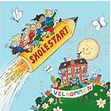
MELLOM BARNEHAGE OG SKOLE
Barnehagen skal i samarbeid med foreldre/ foresatte og skolen legge til rette for at barna kan få en trygg og god overgang fra barnehage til skole og fritidshjem
Våre tiltak for å oppnå dette:
- Barnehagen samarbeider med foreldre/ foresatte og alle barneskolene i Alta om overgangen barnehage – skole.
- De aktuelle skolene får beskjed om de barna som skal begynne der.
- Barna får øver på sosiale ferdigheter som å være tålmodig og vente på tur, lytte til andre, stå i kø, dele med andre, ikke være en dårlig taper, ta imot beskjeder og gjennomføre oppgaver.
Trene på praktiske ferdigheter som å holde orden på tingene sine, rydde, gå på toalett, og selv vurdere hva de må kle på seg når de skal gå ut.
De fleste faglige ferdigheter skal barna lære på skolen. Men førskolegruppa i barnehagen trene litt på å kunne holde blyanten riktig, mestre bruk av saks, lære seg å skrive sitt eget navn, noen enkle matematiske begreper, kunne telle til 10 og vite litt om seg selv: når tid man har bursdag og navn på foreldre.
- Det samarbeides med skolen om besøk. Enten at skolen besøker barnehagen eller/og at skolestarteren besøker skolen.

BARNEHAGEN SOM PEDAGOGISK VIRKSOMHET
(Rammeplan pkt. 7)
PLANLEGGING, DOKUMENTASJON OG VURDERING
Barnehagens pedagogisk virksomhet skal planlegges, dokumenteres og evalueres.
Barnehagen skal tilrettelegges for medvirkning fra barn, foreldre og ansatte.
Det skal tilrettelegges et allmennpedagogisk tilbud for de som trenger ekstra støtte.
Våre tiltak for å oppnå dette:
- Bruker observasjon til refleksjon og vurdering.
- Evaluerer våre planer og vårt arbeid jevnlig på avdelings- og personalmøter.
- Dokumenterer blant annet med bilder, oppslagstavle.
- Er lydhøre for barnas og foresattes ønsker.
- Tilrettelegger pedagogisk tilbud for barn som trenger ekstra støtte.
- Gir ut årsplan og månedsplaner.
- Gir ut halvårsevalueringer.

BARNEHAGEN ARBEIDSMÅTER
(Rammeplan pkt. 8)
Arbeidsmåtene skal ivareta barnas behov for omsorg og lek, fremme læring og danning og gi barn mulighet for medvirkning. Personalet skal ta i bruk varierte arbeidsmåter, og de skal tilpasses til enkeltbarn, barnegruppen og lokalmiljøet.
Arbeidsmåtene kan bidra til å skape engasjement, interesse og motivasjon og gir mulighet for å tilføre nye erfaringer og opplevelser til barna i barnehagen.
Våre tiltak for å oppnå dette:
- Ta utgangspunkt i barnas erfaringer, interesser, synspunkter og initiativ i det daglige og ved valg av temaer og prosjekter
- Bygge på kreativitet og lek og være åpne for improvisasjon og barns medvirkning
- Veksle mellom spontane og planlagte aktiviteter
- Stimulere barnas undring og evne til å stille spørsmål, søke opplevelser, ta initiativ og mestre nye ting
- Gi barna varierte inntrykk og mulighet til å uttrykke seg på forskjellige måter
- Arbeide tverrfaglig og helhetlig og se de ulike delene i rammeplanen i sammenheng
- Inkludere nærmiljø og lokale forhold ved planlegging og gjennomføring av aktiviteter
- Jevnlig vurdere om valg av arbeidsmåter bidrar til å realisere rammeplanen.

10

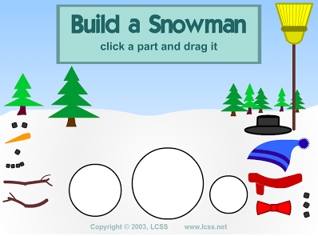

BARNEHAGENS DIGETALE PRAKSIS
Digitale verktøy gir rom for kreativ utfoldelse på nye måter og videreutvikling av de tradisjonelle. Barna våre skal få kjennskap til digitale verktøy fordi det er «fremtiden», og barnehagen skal være sosialt utjevnende.
Våre tiltak for å oppnå dette:
- IKT i barnehagen vår er bruk av digitale verktøy som pc, kamera, skanner, iPad, smarttelefoner.
- Programmering til datamaskinene kommer seinere. Personalet vil etter hvert sørge for å få relevant kursing innen IKT.

PROGRESJONSPLAN
Barnehagen har utarbeidet progresjonsplan for 3 alderstrinn innen alle 7 fagområder.
PROGRESJONSPLANEN SIDE 11 - 14

